**МИНОБРНАУКИ РОССИИ**

**Санкт-Петербургский государственный**

**электротехнический университет**

**«ЛЭТИ» им. В.И. Ульянова (Ленина)**

Кафедра вычислительной техники

Отчет по лабораторной работе №4

по дисциплине «Компьютерная графика»

|  |  |
| --- | --- |
| Студенты гр. 1335 | Максимов Ю E |
| Преподаватель | Матвеева И.В. |

Тема: Исследование алгоритмов отсечения отрезков и многоугольников окнами различного вида

**Задание:** Обеспечить реализацию алгоритма отсечения массива произвольных отрезков заданным прямоугольным окном с использование алгоритма Коэна-Сазерленда. Вначале следует вывести на экран сгенерированные отрезки полностью, а затем другим цветом или яркостью те, которые полностью или частично попадают в область окна.

**Демонстрация выполнения работы**

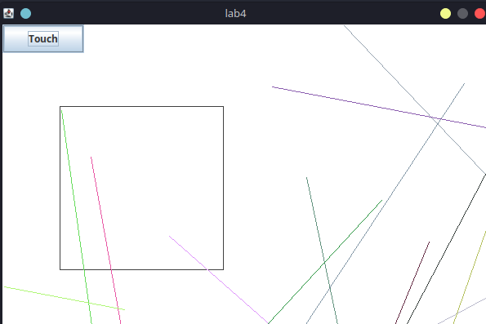

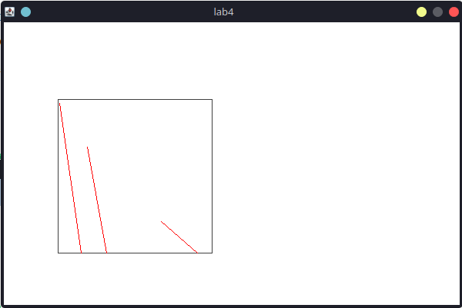

**Вывод**

При выполнении лабораторной работы были изучены навыки отсечения отрезков окном прямоугольного вида. В частности, был исследован алгоритм Коэна-Сазерленда для отсечения массива произвольных отрезков заданным прямоугольным окном.

**Список литературы**

Шрёдер П., Заттс Дж. OpenGL: Программирование компьютерной графики. — М.: Вильямс, 2010.

* Хоггар С. Математика для компьютерной графики и визуализации. — СПб.: Питер, 2003.
* Бейкер Дж. OpenGL и DirectX: основы компьютерной графики. — М.: Бином, 2005.